Творческий проект «Речевая газета», как форма сотрудничества
учеников, учителя, родителей и средство развития связной речи.

В последнее время растёт число детей, имеющих речевые нарушения. Среди них достаточно много школьников с задержкой психического развития. Стандартизированные методы коррекционной работы не всегда дают ожидаемый результат. Для повышения эффективности логопедической работы, интереса к слову, мотивации обучения в нашей школе успешно используется проектная деятельность.
Метод проекта – это педагогическая технология, стержнем которой является самостоятельная, познавательная, творческая, продуктивная деятельность детей, в процессе которой ребёнок познаёт окружающий мир, воплощает свои знания в реальные продукты. В своей работе учителя-логопеда я активно применяю проектную деятельность для формирования лексико-грамматических средств языка и связной речи детей с ЗПР, имеющих ОНР. Проекты являются уникальным средством обеспечения сотрудничества детей, педагогов и родителей, способом реализации личностно-ориентированного подхода к обучению и воспитанию школьников с речевой патологией. Данная работа сочетает в себе средства и способы развития творчества и речевых способностей обучающихся. Введение в логопедическую практику элементов проектной деятельности позволяет не просто запомнить и воспроизвести имеющиеся у детей знания, но и обобщить, структурировать, повышать учебную мотивацию. Учитель-логопед организует сопровождение ребят в процессе работы над проектом. Это позволяет повысить эффективность работы по коррекции речевых нарушений, способствует активизации познавательной деятельности обучающихся с ОВЗ, оказывает положительное влияние на формирование личности в целом. Проект реализуется у нас в рамках логопедической недели в ОУ. Задача учителя –логопеда не просто давать задания и оценивать их выполнение, а подводить учащихся к поставленной цели, помогать выбирать нужные сведения из общего потока информации, используя печатные издания и информацию из Интернета.
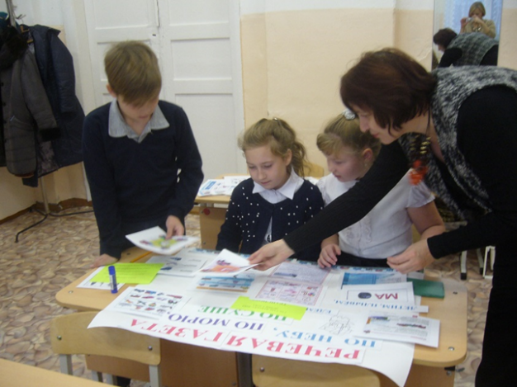
В процессе коррекционно-развивающей работы с детьми с ЗПР используются разные проекты, например, «Театрализованная деятельность», создаются спектакли в кукольном, теневом театре, разыгрываются инсценировки, проекты «Наш город», «Школа будущего» и др. Сегодня я хочу познакомить вас с интересным проектом «Речевая газета», который успешно реализуется на протяжении нескольких лет.
Речевая газета – это комплекс занимательных, развивающих заданий и упражнений для накопления, обогащения словарного запаса, для развития лексико-грамматической стороны речи, способ повышения интереса к учёбе, изучению слова, развития связной речи. Ребёнок перестаёт быть объектом педагогического воздействия и становится активным участником творческой деятельности, цель которой активизация его собственных ресурсов в коррекционно-развивающем процессе.
Цель проекта: коррекция речевых нарушений у обучающихся с ЗПР в процессе творческой деятельности.
Задачи:
- Расширение, уточнение, обогащение, систематизация пассивного и активного словаря обобщающими словами, синонимами, антонимами.
- Повышение мотивации речеговорения, стимулирование познавательной активности детей с ОВЗ.
- Коррекция недостатков лексико-грамматического строя (словообразования, словоизменения), развитие связной речи.
- Развитие познавательной сферы.
- Развитие внимания к речи окружающих.
- Создание среды, побуждающей ребёнка к активному образовательному процессу и стремлению к творчеству.
- Вовлечение родителей в коррекционно-педагогический процесс.
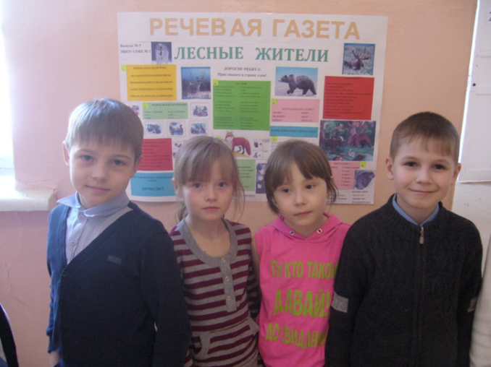
Ожидаемый результат: Совершенствование коммуникативной функции речи, обогащение речевого опыта.
Проект адресован обучающимся начальной школы. В создании проекта принимают участие дети 3-4 классов
ОВЗ (ЗПР).
Этапы работы над проектом.
- Организационный – выбор темы газеты, например, «Домашнее подворье», «Лесные жители», «Времена года», «Во саду и в огороде», «По небу, по морю, по суше» и др.
- Изучение и подбор речевого и картинного материала для рубрик газеты.
- Распечатка материалов на компьютере.
- Оформление газеты
- Презентация газеты, объявление конкурсов и номинаций на линейке.
- Подведение итогов конкурсов газеты.
- Награждение победителей, вручение дипломов в номинациях:
- «Чуткое ухо».
- «Зоркий глаз»
- «Послушный язык» (конкурс стихов и скороговорок).

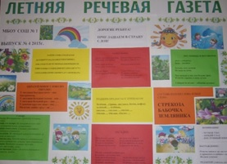
Традиционные рубрики нашей «Речевой газеты»
- Скороговорки, пословицы, поговорки, загадки по теме газеты.
- Кроссворды, ребусы.
- Задания грамматической арифметики.
- Словарь крылатых слов, выражений, происхождения слов.
- Задания типа: «Составь из букв слова новые слова», «Найди слово среди букв», «Скажи наоборот», «Скажи ласково» и др. За несколько лет собран интересный наглядный материал, который используется в логопедической практике, получилась настоящая копилка речевых газет на разные лексические темы.
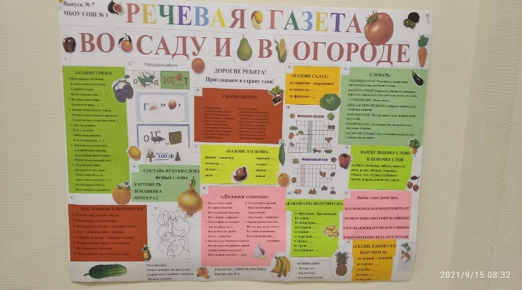
Результаты использования проектной деятельности в логопедической работе.
- внедрение современных информационных технологий в коррекционно-развивающий процесс;
- повышение познавательной активности обучающихся с ОВЗ;
- коррекция речевых нарушений;
- обогащение речевого опыта, совершенствование коммуникативной функции речи;
- позитивное взаимодействие детей, учителя и родителей.
Таким образом, можно сказать, что выбранная технология проектирования позволяет решать задачи речевого и психического развития детей с ЗПР, добиваться положительной динамики. Данное направление является актуальным и перспективным для обучения школьников с речевой патологией.

